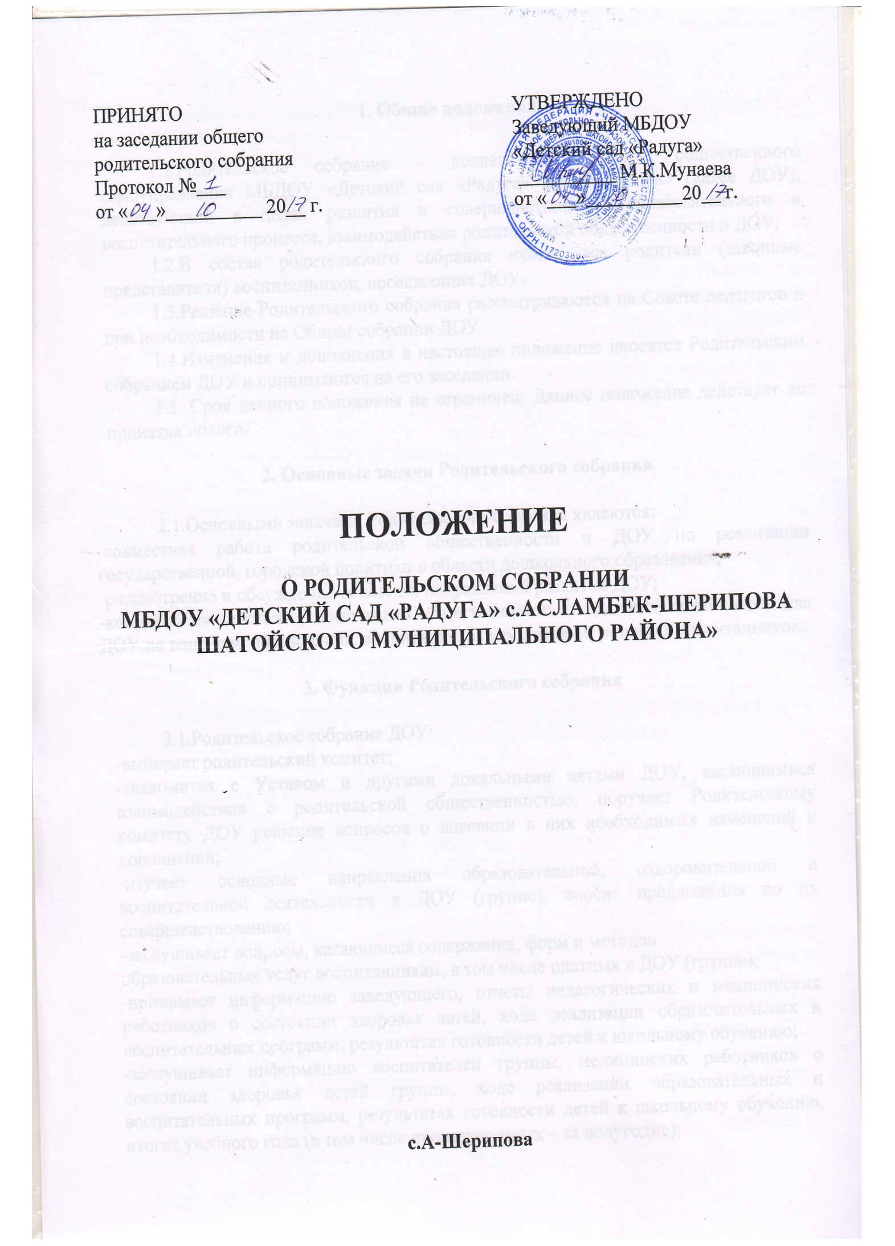
1. Общие положения

1.1.Родительское собрание – коллегиальный орган общественного самоуправления МБДОУ «Детский сад «Радуга» с.А-Шерипова» (далее ДОУ), действующий в целях развития и совершенствования образовательного и воспитательного процесса, взаимодействия родительской общественности и ДОУ.
1.2.В состав родительского собрания входят все родители (законные представители) воспитанников, посещающих ДОУ.
1.3.Решение Родительского собрания рассматриваются на Совете педагогов и при необходимости на Общем собрании ДОУ.
1.4.Изменения и дополнения в настоящее положение вносятся Родительским собранием ДОУ и принимаются на его заседании.
1.5. Срок данного положения не ограничен. Данное положение действует до принятия нового.

2. Основные задачи Родительского собрания

2.1.Основными задачами Родительского собрания являются:
-совместная работа родительской общественности и ДОУ по реализации государственной, городской политики в области дошкольного образования;
-рассмотрение и обсуждение основных направлений развития ДОУ;
-координация действий родительской общественности и педагогического коллектива ДОУ по вопросам образования, воспитания, оздоровления и развития воспитанников.

3. Функции Родительского собрания

3.1.Родительское собрание ДОУ:
-выбирает родительский комитет;
-знакомится с Уставом и другими локальными актами ДОУ, касающимися взаимодействия с родительской общественностью, поручает Родительскому комитету ДОУ решение вопросов о внесении в них необходимых изменений и дополнений;
-изучает основные направления образовательной, оздоровительной и воспитательной деятельности в ДОУ (группе), вносит предложения по их совершенствованию;
-заслушивает вопросы, касающиеся содержания, форм и методов
образовательных услуг воспитанникам, в том числе платных в ДОУ (группе);
-принимает информацию заведующего, отчеты педагогических и медицинских работников о состоянии здоровья детей, ходе реализации образовательных и воспитательных программ, результатах готовности детей к школьному обучению;
-заслушивает информацию воспитателей группы, медицинских работников о состоянии здоровья детей группы, ходе реализации образовательных и воспитательных программ, результатах готовности детей к школьному обучению, итогах учебного года (в том числе промежуточных – за полугодие);
-решает вопросы оказания помощи воспитателям группы в работе с неблагополучными семьями;
-вносит предложения по совершенствованию педагогического процесса в ДОУ;
-участвует в планировании совместных с родителями (законными представителями) мероприятий в ДОУ (группе) – групповых родительских собраний, родительских клубов, Дней открытых дверей и др.;
-принимает решение об оказании посильной помощи ДОУ (группе) в укреплении материально-технической базы ДОУ (группы), благоустройству и ремонту его помещений, детских площадок и территории силами родительской общественности;
-планирует организацию развлекательных мероприятий с детьми сверх годового плана.
-принимает решение об оказании благотворительной помощи, направленной на развитие ДОУ ,совершенствование педагогического процесса в группе.

4. Права родительского собрания

4.1.Родительское собрание имеет право:
-выбирать Родительский комитет ДОУ;
-требовать у Родительского комитета ДОУ выполнения и контроля выполнения его решений.
4.2.Каждый член Родительского комитета имеет право:
-потребовать обсуждения Родительским собранием любого вопроса, входящего в его компетенцию, если это предложение поддержит не менее одной трети членов собрания;
-при несогласовании с решением Родительского собрания высказывать свое мотивированное мнение, которое должно быть занесено в протокол.

5. Организация управления Родительским собранием

5.1.В состав родительского собрания входят все родители (законные представители) воспитанников ДОУ.
5.2.Родительское собрание избирает из своего состава Родительский комитет ДОУ.
5.3.Для ведения заседаний Родительское собрание из своего состава выбирает председателя и секретаря сроком на 1 учебный год. Председателем выбирают председателя Родительского комитета ДОУ.
5.4.В необходимых случаях на заседания Родительского собрания приглашаются педагогические, медицинские и другие работники ДОУ, представители общественных организаций, учреждений, родители, представители ДОУ. Необходимость их приглашения определяется председателем Родительского комитета ДОУ.
5.5.Общее Родительское собрание ДОУ ведет заведующий ДОУ совместно с председателем Родительского комитета ДОУ.
5.6.Родительское собрание группы ведет председатель Родительского комитета группы.
5.7.Председатель Родительского собрания:
-обеспечивает посещаемость родительского собрания совместно с председателями родительских комитетов групп;
-совместно с заведующим ДОУ организует подготовку и проведение Родительского собрания;
-совместно с заведующим ДОУ определяет повестку дня Родительского собрания;
-взаимодействует с председателями родительских комитетов групп;
-взаимодействует с заведующим ДОУ по вопросу ведения собрания, выполнения его решений.
5.8.Родительское собрание работает по плану, составляющему часть годового плана работы ДОУ.
5.9.Общее Родительское собрание собирается не реже 2 раза в год, групповое Родительское собрание – не реже 1 раза в квартал.
5.10.Заседания Родительского собрания правомочны, если на них присутствует не менее половины всех родителей (законных представителей) воспитанников ДОУ (группы).
5.11.Решение Родительского собрания принимается открытым голосованием и считается принятым, если за него проголосовало не менее двух третей присутствующих.
5.12.Организацию выполнения решений Родительского собрания осуществляет Родительский комитет ДОУ совместно с заведующим ДОУ или Родительским комитетом группы.
5.13.Непосредственным выполнением решений занимаются ответственные лица, указанные в протоколе заседания Родительского собрания. Результаты докладываются Родительскому собранию на следующем заседании.

6. Взаимосвязи Родительского собрания с органами самоуправления
ДОУ

6.1.Родительское собрание взаимодействует с Родительским комитетом ДОУ

7. Ответственность Родительского собрания
7.1.Родительское собрание несет ответственность:
-за выполнение закрепленных за ним задач и функций;
-соответствие принимаемых решений законодательству РФ, нормативно-правовым актам.

8. Делопроизводство Родительского собрания

8.1.Заседания Родительского собрания оформляются протоколом.
8.2.В книге протоколов фиксируются:
-дата проведения заседания;
-количество присутствующих;
-приглашенные (ФИО, должность);
-повестка дня;
-ход обсуждения вопросов, выносимых на Родительское собрание;
-предложения, рекомендации и замечания родителей (законных представителей), педагогических и других работников ДОУ, приглашенных лиц;
-решение Родительского собрания.
8.3.Протоколы подписываются председателем и секретарем Родительского собрания.
8.4.Нумерация протоколов ведется от начала учебного года.
8.5.Книга протоколов Родительского собрания нумеруется постранично, прошнуровывается, скрепляется подписью заведующего и печатью ДОУ.
8.6.Книга протоколов Родительского собрания хранится в делах ДОУ 5 лет и передается по акту (при смене руководителя, при передаче в архив).
8.7.Тетрадь протоколов Родительского собрания группы хранится у воспитателей группы с момента комплектации группы до выпуска детей в школу.

